Интеллектуальная разминка «К 200 юбилею М.Ю.Лермонтова»
Команда _________________________________________

№ | Вопрос | Ответ
1. | В каком городе родился М.Ю. Лермонтов? | В Москве
2. | Где М.Ю. Лермонтова провёл своё детство? | В Тарханах
3. | Кто занимался воспитанием Михаила Лермонтова? | Бабушка Елизавета Алексеевна Арсеньева
4. | В каком возрасте Михаил Лермонтов составил первый рукописный сборник своих произведений? | В 15 лет
5. | Какими европейскими языками владел М.Ю. Лермонтов? | Французским и немецким
6. | Назовите горный массив, столь любимый Лермонтовым, сыгравший в его жизни немаловажную роль. | Кавказ
7. | Какое произведение сделало имя Лермонтова знаменитым? Кому оно посвящено? | «Смерть поэта», посвященное Пушкину.
8. | Вспомните поэмы Лермонтова, переведите на грузинский язык слово «послушник». | Мцыри – поэма о молодом горце, взятом в плен русским генералом. Вся его недолгая жизнь прошла в стенах монастыря, из которых он мечтал вырваться.
9. | Какое стихотворение можно считать прологом к «Герою нашего времени», так как в нём даётся характеристика современного общества и его представителей как порождения времени? | Дума – «Печально я гляжу на наше поколенье»
10. | В каком городе есть государственный музей «Домик Лермонтова»? | Пятигорск
11. | Какое последнее стихотворение Лермонтов написал при жизни? | Пророк
12. | Каким образом погиб М.Ю. Лермонтов? | на дуэли в Пятигорске у подножия горы Машук

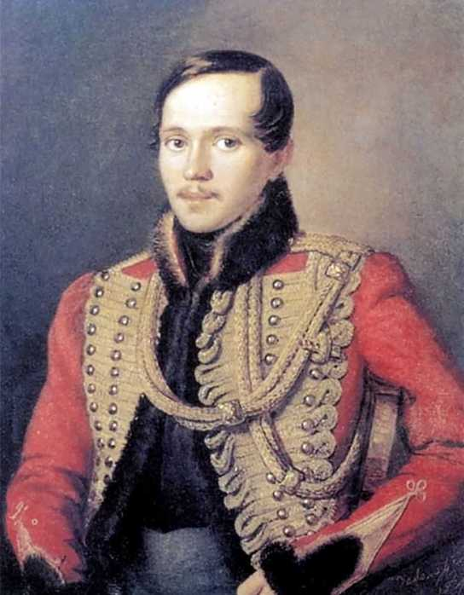
В гусарском полку
